利用有效社会资源，培养学生“通用”能力
华东模范中学

一、项目背景
理想信念是人的精神支柱和精神动力,是我们战胜困难取得革命、建设成功的根本保证。理想和信念教育,是马克思主义理论教育的灵魂。去年，我校以中国共产党建立90周年为契机，深入开展理想信念教育，通过各种与中国共产党和共产主义青年团历史有关场馆的参观与采访，培养学生的爱国热情和社会主义接班人意识。
二、项目内容
（一）活动形式
以“团队寻宝”为主要活动形式，学生自行组建团队，根据抽签所得信封内的提示前往相关活动地点。到达正确地点，答对通关问题，完成通关任务后，领取下一地点提示。每个学生团队，需通过团队协作，以最快的速度完成3个任务，并返校。根据学生团队所用的时间和完成任务的质量将分别评选出：一等奖2个、二等奖5个、三等奖10个。
（二）活动要求
1、学生自行组建6-8人的团队，对团队成员进行分工。确立队长、旗手、摄影师、活动记录员、财务员等。
2、只能够乘坐公交车、地铁等公共交通集体前往活动地点。财务员做好车费发票的收集和报销工作。
3、外出活动注意安全，遵守各项公共秩序。如遇紧急情况，及时处理，并与学校联系。
4、活动记录员做好团队活动记录，详细填写《活动记录手册》。
5、在团队活动过程中，摄影师至少拍摄10张活动照片和3段录像。
6、以团队最后一名学生返校的时间作为最终成绩。
（三）活动准备
1、由年级组长牵头，班主任负责，各班级同学自行组建团队，并将团队名单、成员分工名单报学校团委。
2、由政教处、学校团委、高一、高二团总支牵头，分工前往各个活动地点联系。并就该地点的参观内容出4个通关问题或任务。
政教处：消防中队、静安公园、好八连
校团委：渔阳里、一大会址
高一团总支：宋庆龄故居、刘长胜故居、蔡元培故居
高二团总支：二大会址、毛泽东故居
3、由教导处牵头，高一、高二年级各学科备课组负责，运用学科特点，对活动地点进行描述，作为学生团队找寻活动地点的提示。
三、项目特色
结合华东模范中学“双通”教育理念，通过“五四”青年节的主题活动，在课外实践中，培养学生团队协作的意识、锻炼学生处理、解决问题的能力，为提升学生领导力提供平台，为学生群体的建设打下基础。其次，通过年级组教师、教研组教师参与德育活动的设计等准备工作，将学科教学与学生的德育有机结合，展现“人人都是德育工作者”的理念，并为教师群体的建设搭建平台，建立和谐的师生关系。
四、主要成效
（一）学生三言两语的小感想
活动手册的最后一页有让学生写一句话感想：下面列举一二
“这种活动形式太好了，让我们走出校园，感受了身边的革命先烈的事迹。”
“这次活动太累了，几乎跑遍了静安区，但是和同学们一起还是很开心。”
“从来不知道静安区有这么多的革命场馆，能有这样的机会看一看也不错。”
（二）青年党校学生的活动感想——高一（2）班苏珏昀
我校开展了五四青年节“寻宝活动”来庆祝五四，这不仅仅是一个活动，更是一个让我们每一位学生体验一下活动中的乐趣及活动后得到的收获的平台。
“五四寻宝活动”以小组的形式去完成所领到的任务，从起始点出发到指定的地点找到正确的接应老师回答问题，回答正确老师才会签名当做完成这一任务的凭证。每个小组有三个地点要去完成任务，全部完成后要回到起始点，以最后一个到达的人为最终到达时间。看似简单的任务在实践过程中一点都不简单，到达一个目的地需要知道到那里的线路，这是完成任务的首要点。我们组第一个目的地是宋庆龄故居，座落在淮海路上。由于我们不清楚周边交通工具是否能到达那里，以至于我们最后是一路边走边跑到达的。虽然我们没有弄清楚到达那里的线路，但是从中我们还是学习到认识到了些道理。一个团队必须有团结协作的精神，有坚持，倘若有人在途中因劳累而放弃，那么我们就不能一路奔跑到宋庆龄故居去完成第一项任务了。
第二个目的地是二大会址。我们从宋庆龄故居到二大会址，选择的交通工具是公交车，随后就步行到那里。从下车到二大会址的那一段路依靠的也是平时每个人所见所闻所得到的路线。我们到达二大会址的时候已经有很多组都已经到了，我们先去参观，找寻问题的答案，再出来找接应的老师签名。完成了第二项，我们更加积极了，抓紧时间去完成最后一个项目。
最后一个地点是刘长胜故居，故居就在学校周边，所以我们赶忙乘公交回学校周边。下车后，到刘长胜故居的那一段路我们都是奔跑着去的，因为我们都是有目标的，要完成就要认真的完成任务。一路上跑到刘长胜故居后，先得参观故居，寻找问题的答案，然后再来找老师签名。当完成了最后一项任务时我们心中真的充满了喜悦之情，随后我们马不停蹄的赶回学校，虽然在我们之前已经有十几个小组回到学校了，但是能够完成任务我们已经很开心了。
（三）小事情上的体现
在上学期末的校三好学生评选中，很多高一高二的三好学生在填写获奖情况时，都写到在我校组织的五四青年节活动中获得几等奖。可见，这一活动在学生们一学期的学习生活中所占据的份量！
另外，很多初中生，特别是初二的学生干部会到政教处来询问，为什么初二的团员没有机会参加这样的活动，可见学生们还是很愿意走出校园进行社会实践的。
五、总结评价
静安区是上海市著名的老城区，有很多有教育意义的红色场馆，例如静安公园、刘长胜故居（又名中共上海地下组织斗争史陈列馆）、毛泽东故居、蔡元培故居、中共二大会址等。平时的生活中我们的学生很少主动去参观这些地方，就算参观也是浅尝辄止，很少去深入了解每个场馆里面到底在展示些什么，有什么深刻的教育意义，更多的是走马观花式的走走停停。
为了使学生们真正的去体会这些红色场馆的教育意义，同时也为了学生在社会实践过程中能够充分锻炼“双通”能力，我校在每年的5月4日在高中一、二年级学生中设计了五四青年节活动。学生以团队寻宝的形式，自行组建团队，根据抽签所得信封内的提示前往相关活动地点。到达正确地点，答对通关问题，完成通关任务后，领取下一地点提示。每个学生团队，需通过团队协作，以最快的速度完成3个任务，并返校。
活动中学生们相互配合，以饱满的热情投入其中，不仅锻炼了通用能力，更是对静安区的红色场馆有了深入的了解，达到了自我教育的目的。
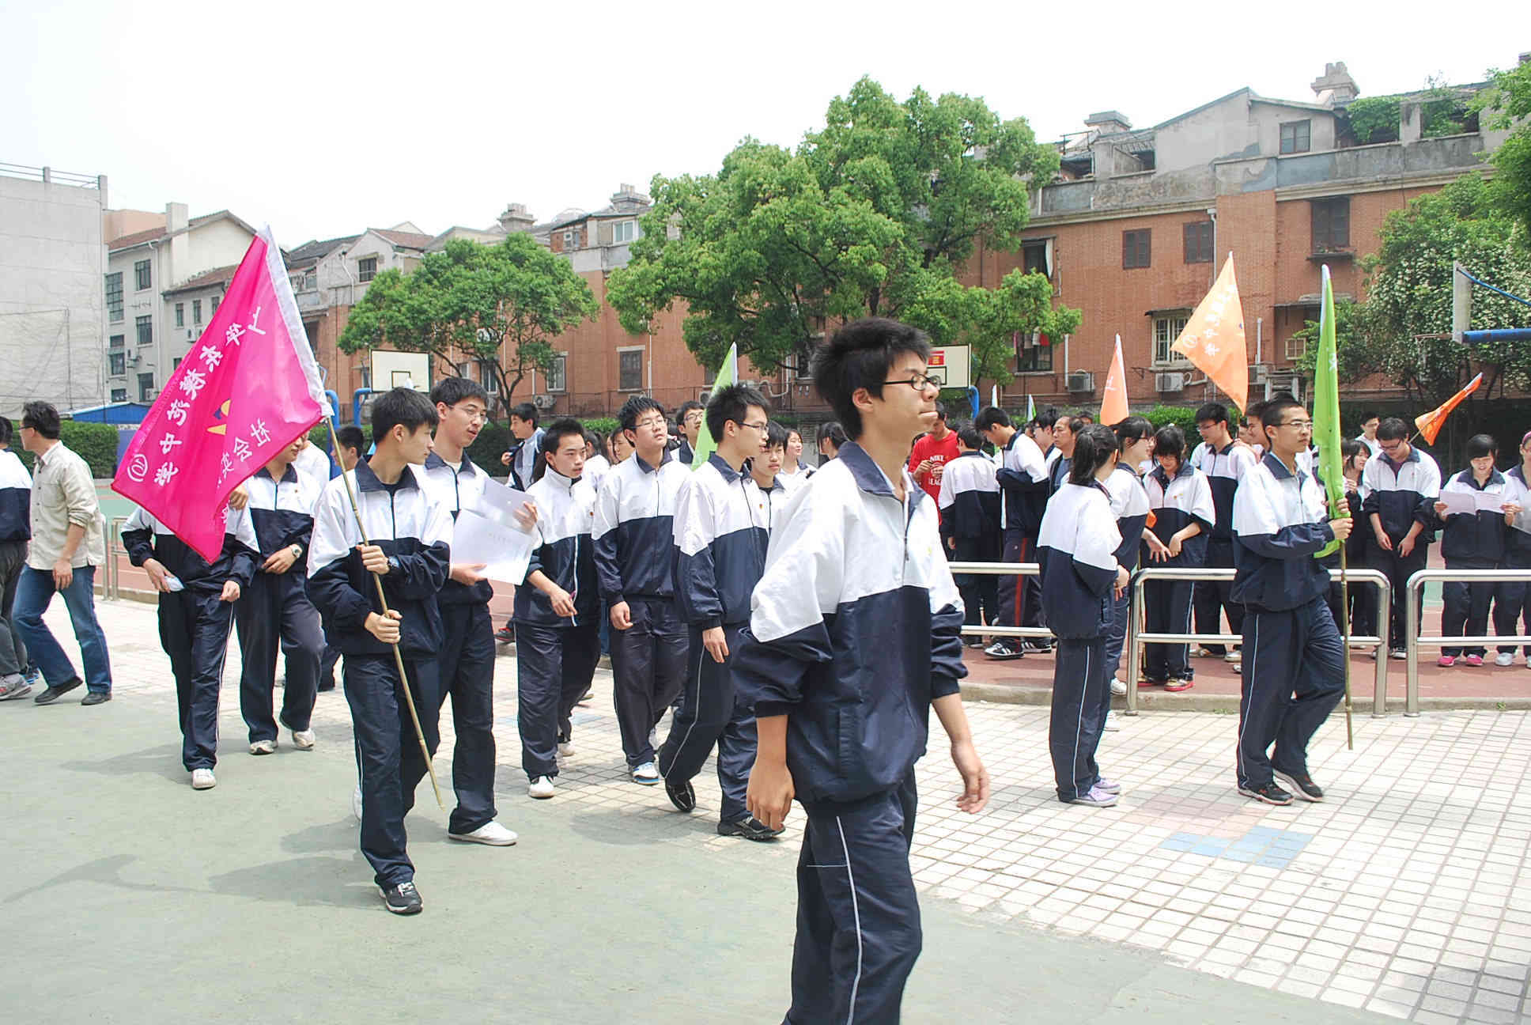

学生们出发奔赴红色场馆
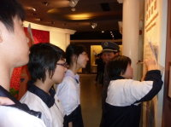
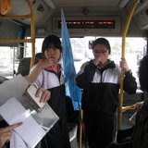

学生们在认真参观 自行乘坐公交车

另附：华模中学通用能力的四领域十六指向：
- 领域一：计划与安排
（1）确定个人或团队的发展方向和目标；
（2）明确自己的责任、安排自己的任务；
（3）合理安排时间、分解任务并分步实施；
（4）根据变化的环境调整目标和任务；
- 领域二：交流与合作
（5）运用书面、口头和形体语言接收和答复变化的信息；
（6）善于表达自己的意见，准确阐明或论证自己的观点；
（7）尊重或包容他人的价值、看法和意见；
（8）通过有效的沟通，提高团队的整体性和协调性；
- 领域三：选择与处理
（9）敏感地发现和提出问题；
（10）对复杂事物进行判断和选择；
（11）运用信息技术等工具分析问题；
（12）运用各种资源处理常规和非常规问题；
- 领域四：应对与创新
（13）适应环境和心理调节的能力；
（14）归纳现象、提炼中心的求同思维能力；
（15）发现差异、揭示本质的求异思维能力；
（16）质疑、求实、探究的创造性能力；

